ФЕДЕРАЛЬНОЕ АГЕНТСТВО ЖЕЛЕЗНОДОРОЖНОГО ТРАНСПОРТА
Федеральное государственное бюджетное образовательное учреждение высшего профессионального образования
«Петербургский государственный университет путей сообщения
Императора Александра I»
(ФГБОУ ВПО ПГУПС)

Кафедра «Экономика и менеджмент в строительстве»

РАБОЧАЯ ПРОГРАММА
дисциплины
«менеджмент качества проектной подготовки» (Б1.В.ОД.3)

для направления
38.04.02 «Менеджмент»

по программе магистратуры
«Управление инвестиционными и архитектурно-строительными проектами»

Форма обучения – очная, заочная

Санкт-Петербург
2015

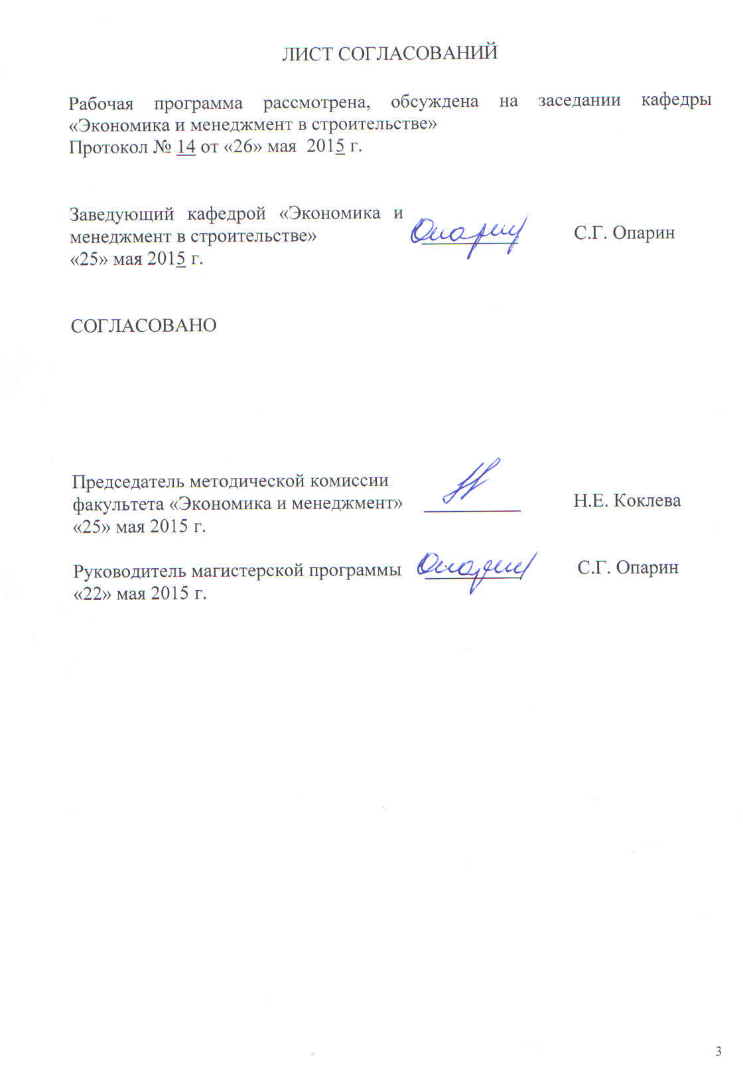
1. Цели и задачи дисциплины

Рабочая программа составлена в соответствии с ФГОС ВПО, утвержденным «30» марта 2015 г., приказ № 322 по направлению 38.04.02 «Менеджмент», по дисциплине «Менеджмент качества проектной подготовки».
Целью изучения дисциплины является формирование у обучающихся целостного представления о методологии менеджмента качества; развитие навыков применения методов и средств менеджмента качества в управлении проектами; иметь компетенции о семействе стандартов качества в системе ИСО; формирование характера мышления и ценностных ориентации менеджера.
Для достижения поставленной цели решаются следующие задачи:
- научиться понимать, какие процессы используются менеджменте качества проектной продукции;
- разрабатывать план управления качеством проектной продукции;
- понимать методы и инструменты контроля качества;
- знать процессы управления рисками проекта;
- проводить аудиторскую проверку проектной продукции.

2. Перечень планируемых результатов обучения по дисциплине, соотнесенных с планируемыми результатами освоения основной профессиональной образовательной программы

Планируемыми результатами обучения по дисциплине являются: приобретение знаний, умений, навыков.
В результате освоения дисциплины обучающийся должен:
ЗНАТЬ:
- основные принципы «качественного управления» и методов реализации этих принципов;
- основные технологии менеджмента качеством проектной продукции: статистических методах управления процессами, анализа рисков изделий и процессов и др.;
- требования и рекомендации стандартов семейства ИСО 9000 к построению операционных процессов.
УМЕТЬ:
- выявлять и анализировать проблемы, связанные с менеджментом качества проектной продукции;
- систематизировать и обобщать информацию, готовить справки, обзоры, отчеты по вопросам профессиональной деятельности, редактировать, реферировать, рецензировать тексты;
- использовать технологии для решения задач в области обеспечения качества проектной продукции;
- вести деловые переговоры, строить свою карьеру, развивать профессиональные компетенции.
ВЛАДЕТЬ:
- специальной терминологией и лексикой в области менеджмента качества;
- методами изучения, планирования, управления и аудита систем качества;
- методами анализа, синтеза и оптимизации процессов обеспечения качества.
Приобретенные знания, умения, навыки и опыт деятельности, характеризующие формирование компетенций, осваиваемые в данной дисциплине, позволяют решать профессиональные задачи, приведенные в соответствующем перечне по видам профессиональной деятельности в п. 2.4 общей характеристики основной профессиональной образовательной программы (ОПОП).
Изучение дисциплины направлено на формирование следующих профессиональных компетенций (ПК), соответствующих видам профессиональной деятельности, на которые ориентирована программа магистратуры:
организационно-управленческая деятельность:
- способностью разрабатывать корпоративную стратегию, программы организационного развития и изменений и обеспечивать их реализацию
(ПК-2);
аналитическая деятельность:
- способностью использовать количественные и качественные методы для проведения прикладных исследований и управления бизнес-процессами, готовить аналитические материалы по результатам их применения (ПК-4).
Область профессиональной деятельности обучающихся, освоивших данную дисциплину, приведена в п. 2.1 общей характеристики ОПОП.
Объекты профессиональной деятельности обучающихся, освоивших данную дисциплину, приведены в п. 2.2 общей характеристики ОПОП.

3. Место дисциплины в структуре основной профессиональной образовательной программы
Дисциплина «Менеджмент качества проектной подготовки» (Б1.В.ОД.3) относится к вариативной части и является обязательной.

4. Объем дисциплины и виды учебной работы
Для очной формы обучения:
Вид учебной работы | Всего часов | Семестр
 |  | 2
Контактная работа (по видам учебных занятий) | 28 | 28
В том числе:
- лекции (Л)
- практические занятия (ПЗ) | 28 | 28
- лабораторные работы (ЛР)
Самостоятельная работа (СРС) (всего) | 44 | 44
Контроль
Форма контроля знаний | З | З
Общая трудоемкость: час / з.е. | 72/2 | 72/2

Для заочной формы обучения:
Вид учебной работы | Всего часов | Курс
 |  | 2
Контактная работа (по видам учебных занятий) | 8 | 8
В том числе:
- лекции (Л)
- практические занятия (ПЗ) | 8 | 8
- лабораторные работы (ЛР)
Самостоятельная работа (СРС) (всего) | 60 | 60
Контроль | 4 | 4
Форма контроля знаний | З | З
Общая трудоемкость: час / з.е. | 72/2 | 72/2
Примечания: «Форма контроля знаний» – зачет (З).

5. Содержание и структура дисциплины
5.1 Содержание дисциплины
№ п/п | Наименование раздела дисциплины | Содержание раздела
1 | Философия и методологические основы современного менеджмента качества | Менеджмент качества как современная концепция управления. История возникновения всеобщего менеджмента (управления) качеством (TQM). Принципы и философия «патриархов качества». Принципы и содержание философии TQM. Механизм управления качеством и государственная политика в области качества
2 | Управление качеством на основе стандартов ИСО серии 9000 | Стандарты на системы менеджмента качества: условия создания, особенности развития и современный состав. Принципы менеджмента качества. Система менеджмента качества, основанная на процессах. Основные требования к системе менеджмента качества. Социальные факторы управления качеством. Документирование системы менеджмента качества и требования к ее документации
3 | Менеджмент качества проектной подготовки | Управление качеством проектной подготовки. Процессы управления качеством проектной подготовки. Различия между качеством проектной подготовки и качеством продукта. Осуществление обеспечения качества: входы, методы и инструменты, выходы. Осуществление контроля качества: входы, методы и инструменты, выходы

5.2 Разделы дисциплины и виды занятий
Для очной формы обучения:
№ п/п | Наименование раздела дисциплины | Л | ПЗ | ЛР | СРС
1 | Философия и методологические основы современного менеджмента качества |  | 10 |  | 15
2 | Управление качеством на основе стандартов ИСО серии 9000 |  | 10 |  | 15
3 | Менеджмент качества проектной подготовки |  | 8 |  | 14
Итого |  |  | 28 |  | 44

Для заочной формы обучения:
№ п/п | Наименование раздела дисциплины | Л | ПЗ | ЛР | СРС
1 | Философия и методологические основы современного менеджмента качества |  | 2 |  | 17
2 | Управление качеством на основе стандартов ИСО серии 9000 |  | 2 |  | 25
3 | Менеджмент качества проектной подготовки |  | 4 |  | 18
Итого |  |  | 8 |  | 60

6. Перечень учебно-методического обеспечения для самостоятельной работы обучающихся по дисциплине

№  п/п | Наименование раздела дисциплины | Перечень учебно-методического обеспечения
1 | Философия и методологические основы современного менеджмента качества | 8.1: [1], [2], [3]  8.2: [1]
2 | Управление качеством на основе стандартов ИСО серии 9000 | 8.1: [1], [2], [3]  8.2: [1]
3 | Менеджмент качества проектной подготовки | 8.1: [1], [2], [3]  8.2: [1]

7. Фонд оценочных средств для проведения текущего контроля успеваемости и промежуточной аттестации обучающихся по дисциплине

Фонд оценочных средств по дисциплине является неотъемлемой частью рабочей программы и представлен отдельным документом, рассмотренным на заседании кафедры и утвержденным заведующим кафедрой.

8. Перечень основной и дополнительной учебной литературы, нормативно-правовой документации и других изданий, необходимых для освоения дисциплины

8.1 Перечень основной учебной литературы, необходимой для освоения дисциплины
- Козырев В.А. Развитие систем менеджмента качества [Электронный ресурс] : учебное пособие / В.А. Козырев, А.Н. Лисенков, С.В. Панкин. – Электрон. дан. – М. : УМЦ ЖДТ (Учебно-методический центр по образованию на железнодорожном транспорте), 2014. – 268 с. – Режим доступа: http://e.lanbook.com/books/element.php?pl1_id=55404 – загл. с экрана.
- Дремина М.А. Проектный подход к разработке и внедрению систем менеджмента качества [Электронный ресурс] : / М.А. Дремина, В.А. Копнов, А.А. Станкин. – Электрон. дан. – СПб. : Лань, 2015. – 304 с. – Режим доступа: http://e.lanbook.com/books/element.php?pl1_id=60653 – загл. с экрана.
- Тавер Е.И. Введение в управление качеством [Электронный ресурс] : учебное пособие. – Электрон. дан. – М. : Машиностроение, 2013. – 368 с. – Режим доступа: http://e.lanbook.com/books/element.php?pl1_id=63219 – загл. с экрана.
8.2 Перечень дополнительной учебной литературы, необходимой для освоения дисциплины
- Азаров В.Н. Всеобщее управление качеством [Электронный ресурс] : учебник / В.Н. Азаров, В.П. Майборода. – Электрон. дан. – М. : УМЦ ЖДТ (Учебно-методический центр по образованию на железнодорожном транспорте), 2013. – 572 с. – Режим доступа: http://e.lanbook.com/books/element.php?pl1_id=35742 – загл. с экрана.
8.3 Перечень нормативно-правовой документации, необходимой для освоения дисциплины
При освоении данной дисциплины нормативно-правовая документация не используется.
8.4 Другие издания, необходимые для освоения дисциплины
При освоении данной дисциплины другие издания не используются.

9. Перечень ресурсов информационно-телекоммуникационной сети «Интернет», необходимых для освоения дисциплины
- Инновационный портал, посвященный конференциям и обучению вопросам качества, а также передовой опыт внедрения систем качества в вузах. – Режим доступа: http://www.quality21.ru – свободный.
- Информационно-справочный Интернет-портал поддержки системы управления качеством образовательных учреждений высшего профессионального образования. – Режим доступа: www.quality.edu.ru – свободный.
- Официальный сайт журнала «Стандарты и качество». – Режим доступа: www.stq.ru – свободный.
- Портал о стандартах ИСО (содержит статьи, рекомендации и указания по сертификации, аудитам и документации системы менеджмента качества). – URL: www.standard.ru/iso9000 – свободный.
- Портал технологий корпоративного управления. – Режим доступа: www.iteam.ru/publications/quality – свободный.
- Портал Федерального агентства по техническому регулированию и метрологии – законодательного органа в области стандартизации и сертификации. – Режим доступа: www.gost.ru/wps/portal – свободный;
- Портал, посвященный стандартам ИСО. – Режим доступа: quality.eup.ru/gost – свободный.
- Сайт Ассоциации Деминга. – Режим доступа: www.deming.ru – свободный.
- Личный кабинет обучающегося и электронная информационно-образовательная среда [Электронный ресурс]. Режим доступа: http://sdo.pgups.ru (для доступа к полнотекстовым документам требуется авторизация).

10. Методические указания для обучающихся по освоению дисциплины
Порядок изучения дисциплины следующий:
- Освоение разделов дисциплины производится в порядке, приведенном в разделе 5 «Содержание и структура дисциплины». Обучающийся должен освоить все разделы дисциплины с помощью учебно-методического обеспечения, приведенного в разделах 6, 8 и 9 рабочей программы.
- Для формирования компетенций обучающийся должен представить выполненные типовые контрольные задания или иные материалы, необходимые для оценки знаний, умений, навыков, предусмотренные текущим контролем (см. фонд оценочных средств по дисциплине).
- По итогам текущего контроля по дисциплине, обучающийся должен пройти промежуточную аттестацию (см. фонд оценочных средств по дисциплине).

11. Перечень информационных технологий, используемых при осуществлении образовательного процесса по дисциплине, включая перечень программного обеспечения и информационных справочных систем
Перечень информационных технологий, используемых при осуществлении образовательного процесса по дисциплине:
- технические средства (компьютерная техника и средства связи (персональные компьютеры, проектор, интерактивная доска, акустическая система);
- методы обучения с использованием информационных технологий (компьютерное тестирование, демонстрация мультимедийных материалов, компьютерный лабораторный практикум);
- перечень Интернет-сервисов и электронных ресурсов (поисковые системы, электронная почта, электронные учебные и учебно-методические материалы системы дистанционного обучения).
- электронная информационно-образовательная среда Петербургского государственного университета путей сообщения Императора Александра I [Электронный ресурс]. Режим доступа: http://sdo.pgups.ru;

